ТЕХНИЧЕСКИЕ ТРЕБОВАНИЯ
к дизайн-макетам бумажных стаканов
Общие требования к макетам:

Допустимые форматы файлов:
Векторные:
Adobe Illustrator (.ai, .eps)
Corel Draw (.cdr)
Adobe Acrobat (.pdf со слоями)
Растровые:
Adobe Photoshop (.psd, .tiff)
Важно! Файлы обязательно должны иметь расширение той программы, в которой были сделаны.
Ко всем оригинал-макетам должен прилагаться файл-preview в формате JPG.
При подаче макета необходимо учитывать возможность его редактирования. Поскольку подготовка макета к печати иногда требует смещения элементов друг относительно друга.
Нормой печати допускается брак 3%
Цветовая модель – цвета в цветовой модели CMYK (при печати цветами Pantone – в Pantone)
Размер в макете должен соответствовать печатному оттиску (1:1)
Вылеты (припуски под обрез) - не менее 3 мм со всех сторон (в соответствии с контурами Printing Area).
Отступы от границ видимой области до содержимого – не менее 3 мм.
Максимальное количество цветов в макете для флексографской печати – 5
При записи макета все системы управления цветом, такие как ICC profile embedding, Postscript CMS, Kodak CMS должны быть отключены. При наличии в файле информации об ICC профиле, она будет проигнорирована. Данные о цвете будут получены непосредственно из CMYK координат. *
*При несоблюдении этого пункта у клиента и исполнителя могут возникать разночтения по восприятию цвета в макете. Смотри про цвет в разделе про цветопередачу.

Требования к подготовке растровых изображений:
- Разрешение 300 dpi
- Формат изображений: tiff, psd (без альфа-каналов)
- Все цвета, используемые в макете, должны задаваться в модели CMYK
- Все цветные полутоновые изображения должны быть сохранены в цветовой модели CMYK без внедренных ICC профилей.
- Не допускается применение «overprint» к элементам изображения, печатающимся дополнительной краской PANTONE.
- Не допускается применение «overprint» по PANTONE-краскам другими красками (CMYK).
- Изображения, имеющие нейтральный серый цвет следует делить с максимальным замещением серой компоненты черным цветом, или предпочтительно заменять процентом черного, без участия прочих цветов.
- Для получения глубокого черного цвета на черных плашках в офсетной печати, рекомендуется кроме черной краски использовать полную триаду (например, C60-M40-Y40-K100), в случае использования одной черной краски C0-M0-Y0-K100, чёрный цвет может выглядеть недостаточно насыщенным, слегка сероватым, а также могут появляться непропечатки неровностей картона (особенно немелованного), в виде белых точек.
- Не допускается суммарное наложение красок на оттиске более 300%, в противном случае возможно появление, таких дефектов, как отмарывание и выщипывание (в основном применяется к офсетной печати).

Требования к подготовке векторных изображений:
- Все графические объекты должны быть внедрены в файл. Не допускается наличие OPI объектов и ссылок, слоев, комментариев, Flash и Java объектов и скриптов.
- Шрифты должны быть переведены в кривые.
- Overprint у всех объектов должен быть снят.
- Используемые в векторных объектах цвета должны быть сохранены в цветовой модели CMYK.
- Векторные объекты не должны содержать прозрачностей.
- Растровые эффекты (тени, прозрачности и т.п.) - растрированы с разрешением 300 dpi
- Прилинкованные растровые изображения приложены отдельно в масштабе 1:1 (предварительно повёрнутые, скадрированные и отмасштабированные в растровом редакторе)
- Минимально воспроизводимая растровая точка – 3 %
- В Corel DRAW недопустимо оставлять в макете объекты типа "symbol", нужно разбивать их на объекты.

Требования к макетам, воспроизводимых
способом офсетной печати:
- Минимальный размер шрифта для офсетной печати 10 пт. с засечками и 8 пт. без засечек.
- Минимальный размер шрифта вывороткой - 12 пт.
- Минимальный размер элемента печати 0,16 мм
- Минимальный размер элемента печати при выворотке 0,3 мм
- При офсетной печати треппинг и смещение 0,16 мм.
- При стыке нескольких цветов требуется отбивка текста от фона на 0,6 мм либо сместить надпись на один цвет
- При печати красками Pantone цвет должен быть указан по Pantone Solid Uncoated для немелованных запечатываемых материалов (картонов) и Pantone Solid Coated для мелованных сортов картонов и бумаг, допустимое отклонение dE до 3.

Требования к макетам, воспроизводимых
способом флексографской печати:
- Цвета должны быть указаны по Pantone Solid Uncoated, допустимое отклонение до 3 dE
- Не использовать градиентную заливку для флексографской печати
- Минимальный размер шрифта для флексографской печати 10 пт. (с засечками и без засечек)
- Минимальный размер шрифта вывороткой - 12 пт.
- Минимальный размер элемента печати 0,25 мм (иначе возможно «затекание» текста, изображения)
- Минимальный размер элемента печати при выворотке 0,3 мм
- Настоятельно не рекомендуется делать мелкий текст и тонкие линии вывороткой на фоне, состоящем из 2-х и более красок.
- Величина треппинга для флексографской печати 0,3 мм.
- Допустимое смещение цветов относительно друг друга ± 0,3 мм
- При стыке нескольких цветов требуется отбивка текста от фона на 0,6 мм либо сместить надпись на один цвет
- Помните, что все полутоновые (растровые) элементы при воспроизведение способом флексографской печати будут отображаться «в точку»:
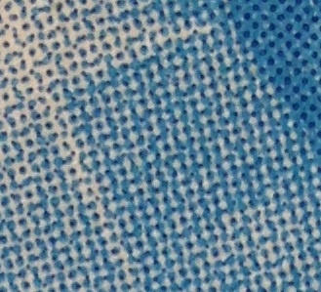
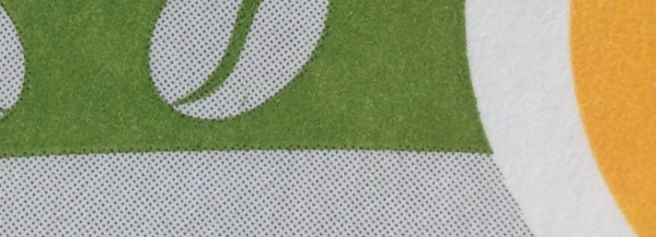
Информация по вопросу цветопередачи:
При переводе в координаты CMYK рекомендуется использовать следующие параметры:
Информация по предоставляемым образцам цвета:
Цветопробой или образцом цвета не может являться принтерная распечатка или «скрин» экрана. Так же, образцом цвета не может являться физический носитель, как-то кусочек пластика определённого цвета, ткани, фрагменты прочих материалов и поверхностей. В отдельных случаях рассматриваются образцы цвета, воспроизведённые полиграфическим способом, желательно тем же способом печати, что и планируемая к производству продукция на том же или схожем запечатываемом материале (картоне, бумаге). При предоставлении, таких образцов, возможность обеспечения более точной цветопередачи и «попадания» в цвет (соответствие цвета образцу), значительно упрощается.
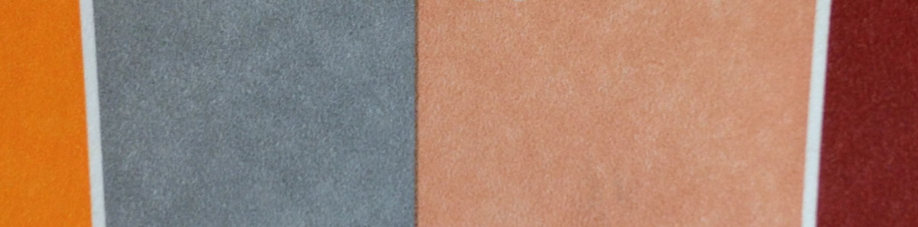
Важно! Когда материалом, используемым для производства одноразовых стаканов, является немелованный картон, в связи с его рыхлой, шероховатой поверхностью и свойству неравномерно впитывать полиграфическую краску, готовое изделие может иметь некую облачность (неоднородность цвета на плашках (фоновых элементах изображения)):
